Как родителям формировать финансовую грамотность у дошкольника уже сегодня

**6 мая 2020 год**

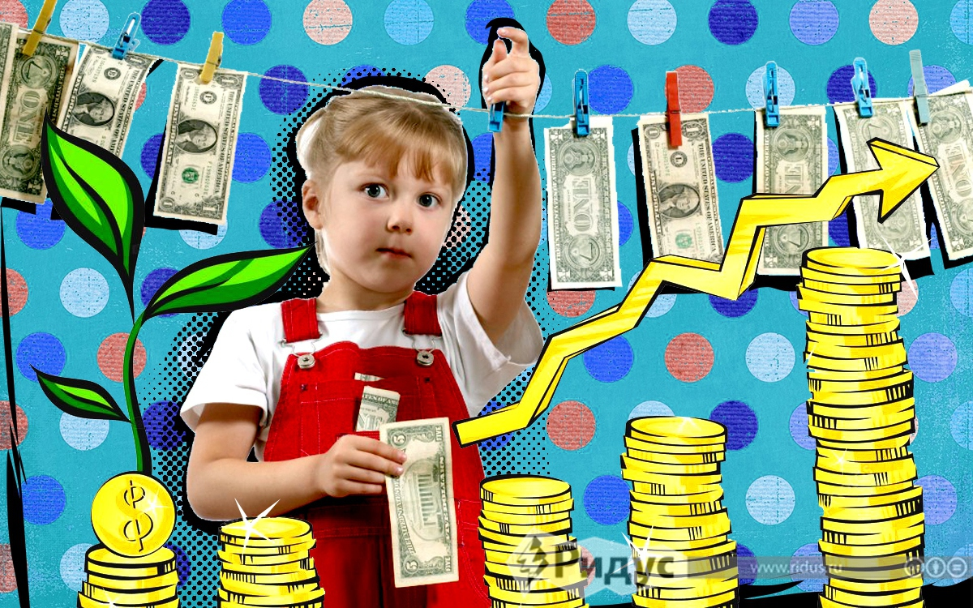

Многие **взрослые** основной своей задачей **видят воспитание «смелого мальчика», «хорошей девочки», «скромной девочки» или «мальчика-лидера».** Любые установки и рассуждения о том, каким должен быть ребенок, могут увести родителей от его **«индивидуальной карты потребностей».** Понять и принять ее в качестве опоры в **формировании личности - единственно верное направление** для родительских воспитательных усилий.

**Экономическое образование** детей старшего дошкольного возраста - **это требование современного общества**. Финансовое просвещение и экономическое воспитание - предполагает организацию деятельности детей старшего дошкольного возраста по освоению основных экономических понятий в занимательной и игровой форме.

Как помочь ребенку заниматься дома и при этом самим не утонуть в пучине занятости? Поговорим сегодня об этом. Смотрите основная физическая потребность ребенка - пища, именно поэтому необходимо согласовывать меню со вкусом ребенка. Не заставляйте ребенка питаться «на Ваш взгляд полезным» и исключите перекусы, особенно из ассортимента: сухарики, чипсы.

То, как ребёнок взаимодействует со своим окружением, нередко прямо противоположно тому, как это происходит у взрослого. Первичной для ребенка является возможность реально совершить поступок, действие, эмоционально пережить его и лишь на основе этого сложить о нем представление, которое и станет для него определенным ориентиром в жизни.

Проводите просветительскую работу о покупке продукции.

1). Задание: ответить на финансовые вопросы. 1. Может ли человек купить всё, что ему захочется? 2. Что нельзя купить ни за какие деньги? 3. Как называют человека, продающего товар? Как зовут человека, покупающего товар? 4. Чем отличается супермаркет от обычного магазина? 5. Как вы понимаете выражение «чем больше заработал и разумнее потратил, тем больше можно купить/приобрести»?

2). Задание: Выберите из общей корзины продуктов только те, которые необходимы для приготовления салата. Разные виды продуктов представлены в виде муляжей. Выбрать нужно фрукты или овощи.

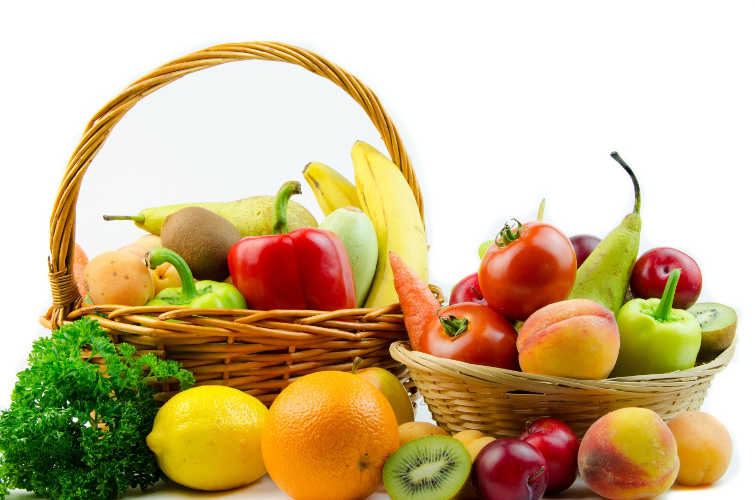

3). Задание: А сейчас вы участникам необходимо составить свой уникальный салат и подсчитать общую стоимость готового блюда. Из представленных сумм выбрать наиболее выгодную стоимость.



4). Задание: Вы уже можете создать свой уникальный салат и определить его стоимость (дети выполняют аппликацию салата и подсчитывают его окончательную стоимость). При успешном выполнении задания вознаграждение – готовый салат. Задания использованы из методического сборника с разработками квест- игр ссылка <https://www.fingram39.ru/upload/iblock/76b/76b7cd08b9535d679af0852991d68132.pdf>

Задание 14 для желающих родителей и детей. Игра « Готовим салат из фруктов» вот ссылка <http://igry-gotovit-edu.ru/gotovim-salat-iz-fruktov.html>. Выполните одно из понравившихся Вам заданий, задавайте вопросы по данной теме, пишите на электронный адрес avtoranele@mail.ru